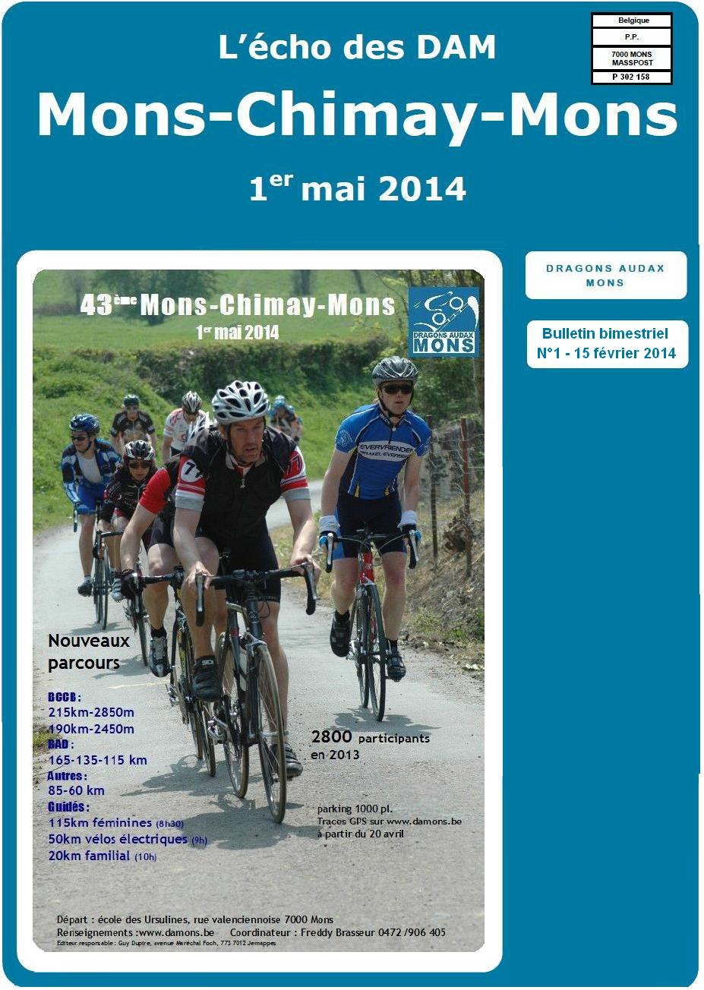
La chasse aux cols 2014
Le séjour club organisé par Hervé L. sera un succès, les inscriptions sont nombreuses.
Alors,pour ceux qui veulent profiter du coup de pédale montagnard acquis en Drôme ou pour ceux qui ne sont pas libres la semaine de Remuzat, nous organisons la chasse aux cols 2014 dans les Alpes du 19 au 26 juillet., soit la semaine qui suit le séjour club.
Le terrain de jeux pour cette aventure est la Maurienne qui s'autoproclamme :

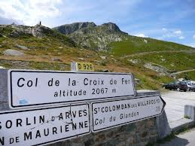
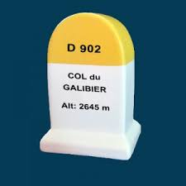
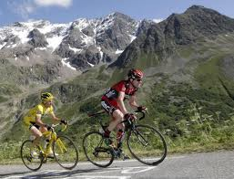
le plus grand domaine cyclable du monde !
Le camp de base s'installera à Termignon (1300 m), un joli village de la haute Maurienne qui dispose de bonnes infrastructures (bistrots, restos, gîtes, magasin, chemins balisés,...+ le Bleu de Termignon à goûter absolument).
En amont de Modane (tunnel du Fréjus vers l'Italie), la circulation est réduite, contrairement à la basse Maurienne. L'endroit est donc calme.
A portée de roues (liste fort incomplète):
le col de l'Iseran (2770 m), Mont-Cenis (2100m), Télégraphe (1556m) , Galibier (2646m), Glandon (1924), Croix de fer(2067m), Mademeine (1995m), plus quelques belles montées (ex : Aussois) et d'autres cols que Hono se fera un plaisir de référencer pour nous.
Voici la formule proposée :
Le logement : chacun s'occupe de trouver un logement individuel ou groupé (gîte, hôtel, mobil-home,...)
La chasse au cols : « 1 jour-1 col », chaque jour, un lieu et une heure de RDV sont fixés. Il y a beaucoup à faire au départ de Termignon même. Pour certains cols, on peut s'approcher en voiture afin d'éviter la circulation en basse Maurienne (ex : Galibier, Madeleine,...).
Chacun est évidemment libre de rouler ou pas, vélo liberté, on vous dit !
Les repas : chacun choisit sa formule, un repas collectif (ex : barbecue) peut être organisé à la demande en cours de séjour
Les accompagnateurs : il y plusieurs possibilités touristiques (villages de montagne, fromagerie, sentiers balisés,...). Nous sommes dans le parc naturel de la Vanoise, un des plus beaux de France.
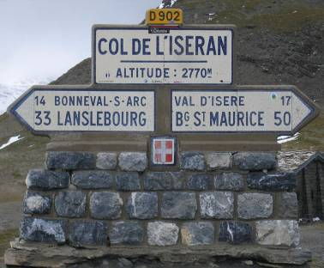
Le coordinateur : Marc Menu (0497/76 19 48)

Quelques tuyaux, dans le village de Termignon :
- Hôtel-restaurant « la Turra », chambres à partir de 45€/2 pers
(www.hotellaturra.com)
- Les gîtes de France, entre autres : 73G290108 et 73G290140 (ce dernier est spécialisé dans l'accueil moto-vélo) (+- 450€/sem pour 4-5 pers) facile à trouver sur Internet.
- Termignon se trouve à 300km et 4h de route de Remuzat selon Viamichelin.

Le rapport moral du président.

Chères Dragonnes, Chers Dragons,

Dresser le bilan de l’année 2013, de notre association est très agréable: nous venons de réussir une année de cyclotourisme et de vélo festif formidable !

Notre association a atteint en cette année 2013, un niveau exceptionnel.

Le nombre de participants aux sorties dominicales, aux Dragonnettes du mercredi, mais aussi plusieurs sorties vélo tourisme, en Belgique et à l’étranger et notre voyage club dans la région des Pyrénées Française et espagnole.

De voyages à l’étranger, il en fût question pendant toute l’année 2013.
Monique et Michel Huart ont fait très fort avec un voyage en Amérique du sud et Jean Dauchot à Cuba.

Nos membres se sont illustrés, par une participation aux diagonales de France (Gerda et Eric Menier) et européennes (Jacky Lahaise), aux rallyes cyclos coteurs et Brevets à dénivelés et aussi dans nos randonnées Vélo tourisme, chasse aux cols, avec en apothéose, une magnifique journée de vélo sur les routes de la Van Zeeland Trophy.

Nos organisations ont rencontrés un vif succès, MONS CHIMAY MONS, et la MARCHE NOCTURNE qui furent parfaits sur toute la ligne, une réussite total qui fût possible grâce à la parfaite cohésion de tout nos membres et bénévoles et bien sur cette grande convivialité qu’affiche notre club en toutes circonstances.

Le Conseil d’Administration et moi-même nous vous remercions vivement pour cette magnifique année de Cyclotourisme que vous nous avez permis de vivre,

Votre président
Guy

Réunion du C.A. du 10 décembre 2013
 | PRESENTS : G. Dupire, président  S.Filleul, P.Godard, P. Honoré, H. Latouche, M.Menu, M.Raulier, Ph.Trauwaert et P. VanZeeland: administrateurs  INVITEE : Véronique Devent  EXCUSES : F. Brasseur, H. Dandoy, Bernard Durieux, J.C. Ghesquiere, A. Lallemand.

Approbation du compte-rendu précédent.
ras

Activités passées:
Rallye de l’Enfance :
Tout s’est bien passé : 106 cyclos inscrits ; Recette pour la cité, 158,82€ ; Frais à charge des audax : 82,70€.
Chrono-bike le 17/11:
Un peu déçus par le manque de conviction dans l’organisation. Cela étant, belle participation d’une vingtaine de dragons/ dragonnes + les supporters venus après leur sortie dominicale.
La c.a. a nommé une commission d’enquête pour comprendre pourquoi l’équipe féminine aurait parcouru 288 km (contre seulement 274 km pour l’équipe masculine). Les premiers résultats font état d’anomalies dans les taux de testostérone et d’alcoolémie relevés sur certains membres de l’équipe féminine.
Souper fromage le 30/11:
Tout s’est bien passé.
Pas de problème avec la liste des invités
Points d’attentions pour l’an prochain : changer de disk-jockey (celui-ci n’était ni sympa ni collaborant) et faire passer les gens au buffet table par table.

Activités prochaines :
Marche du samedi 28/12:
Véro s’occupe des commandes et de la préparation des boissons chaude et des tarifs.
Hervé des fournitures pour Hot dogs et tickets, Hono des caisses, Sébus de la logistique (tentes, tables, matériel divers), Jean D. et Michel H du bois, Chi & Co du fléchage.
AG du dimanche 26/01 2014:
Pour l’organisation du repas, Piet demande une équipe pour s’occuper de la clôture ; comme d’habitude, le club paie l’apéro.
Week end dans les Vosges du 28-29 juin :
Hervé a réservé 6 chambres pour la nuit du samedi (50€ souper + nuitée)
Week end Chimay-Orval-Chimay : courant août.:
Piet se met en chasse
Séjour-club du 12 au 19/07/2014 :
30 participants inscrits.

Divers:
  - Le dossier Subside a été remis à la ville de Mons.

Prochaine réunion : jeudi 9 janvier 2014
Compte-rendu : Michel R.

Réunion du C.A. du 09 janvier 2014
PRESENTS : G. Dupire, président
F. Brasseur, S.Filleul, P.Godard, P. Honoré, A. Lallemand, H. Latouche, M.Menu, M.Raulier, Ph.Trauwaert et P. VanZeeland: administrateurs
EXCUSES : H. Dandoy, Bernard Durieux, J.C. Ghesquiere.

Approbation du compte-rendu précédent.
ras

Activités passées:
Marche du samedi 28/12:
Tout s’est bien passé : belle participation (800 inscrits + tous les autres), fournitures appropriées et suffisamment de dragons pour les diverses tâches.
Hono nous signale que la marche a un rapport bénéfice sur chiffre d’affaire meilleur que le MCM (plus de 40% soit 1.500 € de bénéfice)
Seul soucis à l’horizon : la concurrence du Happy New Year Trophy à Frameries.
L’an prochain, il faudra mieux travailler la publicité et contacter directement les journalistes.

Activités prochaines :
AG du dimanche 26/01 2014:
Récapitulatif des diverses récompenses attribuées. On garde grosso modo les mêmes montants, avec un peu plus pour les jeunes.
Le CA désigne le dragon de l’année : ce sera Hervé L.
Les 10 jubilaires sont : Yves Pasleau Freddy Brasseur, Guy Moreaux, Marc Menu, Alain Lallemand Guy Dupire (20 ans);Pol Raymakers et Roland Defrise dit le raton (30 ans) ; Jacques Demoulin dit Moulin et René Courtois (40 ans).
Tombola : moins de lots cette année.
Repas : tout est sous contrôle pour Piet qui a déjà 47 inscrits.
MCM:
Marc propose d’envoyer aux clubs une plaquette de présentation qu’il compte réaliser avec l’aide de Philippe T. pour le rédactionnel.
Lille Hardelot le 18 mai 2014 :
L’inscription est chère (de 15 à 20€, selon qu’on s’inscrive tôt ou tard) et la navette plus encore (35€). Organiser nous même la navette impliquerait la location d’un car (compter plus de 1.000 €, mais ce prix comprend aussi l’aller –retour Mons-Lille)
Une participation du club serait souhaitée, mais sous quelle forme ?
Avant de décider quoi que ce soit, faisons du ram dam et évaluons l’intérêt des dragons pour cette mythique randonnée.
Séjour-club du 12 au 19/07/2014 :
Il faudra rendre l’acompte au club pour le 15 mars. (30 participants inscrits.

Divers:
  - Calendrier 2014 du club. Michael a déjà fait une ébauche.
Pour ce qui est des heures de départ, on propose de s’aligner sur cette base :
40 km- 10h00
50km - 09h30
60km 70 km - 09h00
80km - 08h30
100km - 08h00
120 km- 07h00
  - Marc propose une semaine vélo post séjour-club, avec au programme chasse aux cols en Haute Maurienne.
  - La ville de Mons nous accorde un subside plus élevé que les années passées, soit 1.500 €.
  - J-Claude rend son tablier de trésorier, après 7 ans de bons et loyaux services. Il laisse à son successeur une compta impeccable, fruit d’un travail minutieux et discret Merci à lui pour son dévouement. Désormais, le temps qu’il consacrera au club se fera sur le vélo et non plus dans son bureau !

Prochaine réunion : dimanche 26 janvier 2014
Compte-rendu : Michel R.

ERRATUM RAMEURS 2014
Chers amis,
Une erreur de copier-coller s'est produite dans votre Rameurs 2013 pour les deux challenges Voituriers et Dragonsport.

CHALLENGE DES VOITURIERS 2013
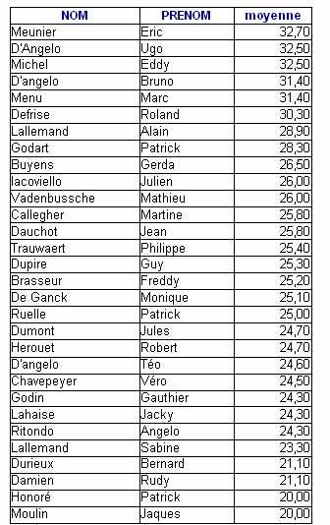
(Pour ce challenge, dit des voituriers, vous aviez déjà reçu la feuille corrective à l'AG.)
CHALLENGE DRAGONSPORT 2013
Veuillez trouver ci-dessous le classement 2013 "officiel".
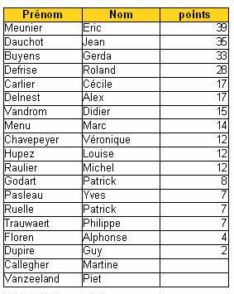
Pour ce challenge, lors de l’AG, la tombola a été tirée selon la liste imprimée dans le Rameurs, donc, la liste 2012. Afin de ne léser ni décevoir personne, le CA a décidé d'octroyer deux récompenses supplémentaires selon la liste 2013, qui figure ci-dessous.
Eric Meunier remporte donc le challenge Dragonsport 2013 et un bon de 25€ pour des loques Club.
En CA, nous avons refait un tirage au sort qui a désigné Gerda Buyens .pour le second bon de 25€.

Affiliations 2014
A ce jour, 109 membres se sont déjà ré affiliés à notre (beau) club !
A ce moment de l’année, où une bonne dizaine d’habitués ne se sont pas encore manifestés, ce chiffre augure d’un excellent cru pour 2014. Rappelons que fin 2013 , notre (beau) club comptait 115 membres
Parmi nos 109 inscrits, nous avons des dragons qui viennent du Brabant (Yves Pasleau, Michel Taminiaux, Régine et Sergei Taraktchiev-Feyereisen), du Namurois (J-Pierre Bouvry) de la région Bruxelloise (Guy Godfrind) … et du Limbourg (Luk Langie )
Et bien sur, nos effectifs ne pourraient augmenter sans l’arrivée de nouveaux dragons. Deux d’entr’eux m’ont déjà envoyé leur photo : voyez combien ils sont fiers sur leur beau vélo !

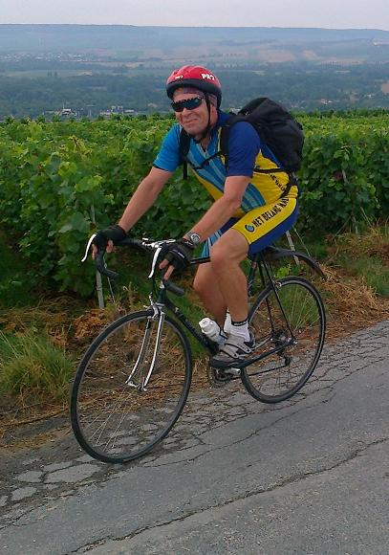  Luk | 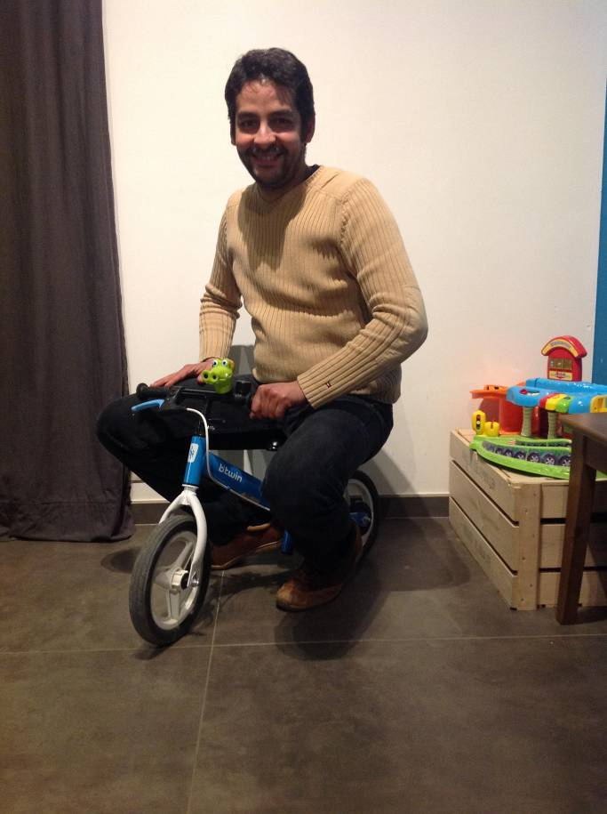  Fouad

Vos prochains rendez-vous.
En attendant Vicot….
Février 2014
Samedi 15 |  | Spadam 13 |  | voir blog
Dimanche 16 |  | Spadam 14 |  | BPF 3- 60 km à 9 h 00
Samedi 22 |  | Spadam 15 |  | voir blog
Dimanche 23 |  | Spadam 16 |  | BPF 4- 70 km à 9 h 00
Mars 2014
Samedi 1 | Spadam 17 |  | Les Kainois en balade à KAIN (rue des radis 27) 20,32,51 km à 13h00
Dimanche 2 | Spadam 18 |  | 6ème ESPACE-BIKE Tour à CUESMES : 30 ,60, 75 km (10h30 , 9h00 et 8h30)
Samedi 8 | Spadam 19 |  | Circuit du printemps à HORNU (Mouton d'or, av de l espoir 24): 60 km à 13h00
Dimanche 9 | Spadam 20 |  | La Flandrienne à WARCOING ( Salle Roger Lefebvre, Place, Hérinnes) 30, 60, 80 km à 10h00, 9h30, 8h45
Samedi 15 | Spadam 21 |  | Randonnée des Jonquilles à BOUFFIOULX (Ecole rue Dufays) 32, 63, 80, 108 km de 8h30 à 10h00)
Dimanche 16 | Spadam 22 et 23 |  | Randonnée de la Ronde à QUAREGNON 25, 50, 75 km à 10h 00, 9h00 et 8h30
Samedi 22 | Spadam 24 |  | COTACOLS à MANAGE(Centre sportif Av. de Scailmont 96) : 35, 65, 85, 105, 130 km à 10h00 9h30 9h00 8h30 7h30 et 7h00
Dimanche 23 | Spadam 25 |  | COTACOLS à MANAGE(Centre sportif Av. de Scailmont 96) : 35, 65, 85, 105, 130 km à 10h00 9h30 9h00 8h30 7h30 et 7h00
Samedi 29 | Spadam 26 |  | La Princière à ALLAIN (Café La rocaille, rue Louviére 4 à Gaurain Ramecroix) : 40, 60, 85 km à 13h00
Dimanche 30 | Spadam 27 |  | Val de verne à PERUWELZ (Les Caves d'Artois, Place De Flines 7) : 20, 30, 60, 90 km à 10h00, 9h00 et 8h00

Les aviez-vous reconnus ?
A la dernière page du dernier « Les Rameurs », nous vous proposions un petit jeu : reconnaître quelques « copains » cyclistes.
Et alors ?
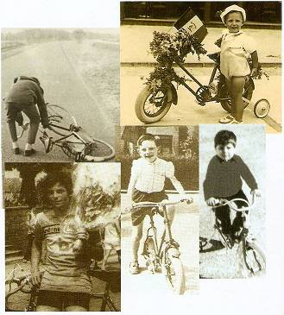
Il s’agissait de … Piet Van Zeeland (mais pourquoi se cache-t-il ?) ; Philippe Trauwaert ; Bernard Hinault ; Eddy Merckx ; Laurent Jalabert (de g. à dr.).
OK, ils ne sont pas tous membres des Dragons, mais ce sont quand même des as, chacun dans leur domaine !
Je vous propose de poursuivre ce jeu. Fouillez vos armoires, vous possédez certainement une photo de vous sur votre premier vélo.
Faites-la moi parvenir afin de l’insérer dans le prochain « Rameurs ». Ainsi la postérité ne sera pas privée d’un document historique…
Philippe
Séjour à Remuzat.
Amis du séjour, bonjour !
A l’heure où Hervé concocte les derniers détails du programme, notre contribution, à nous humbles participants, se limitera à payer une tranche de 200 € complémentaire (et rembourser ainsi le club, qui a avancé les arrhes et compte sur ce remboursement pour sa trésorerie à l’approche du MCM…)
Aussi, merci de verser 200 € par participant sur le compte BE32 3770 3010 5302 de VanZeeland – Raulier.
Attention : ce n’est pas le compte habituel du club !!
Il vous restera alors à payer 200 €, que nous vous réclamerons mi juin.

Bon de commande Vêtements Audax
A commander avant 18 Février 2014 !
Pour les dames, nouvelle coupe très féminine , Short plus court et manches plus courtes

Désignation | Prix | Taille | Quantité | Montant
Maillot manches courtes courte tirette | 36 €
Maillot manches courtes courte tirette, Dames | 36 €
Maillot manches courtes longue tirette | 41 €
Maillot manches courtes, longue tirette,Dames | 41 €
Maillot mi saison manches longues | 50 €
Gilet sans manches Waterstop | 53 €
Veste Thermique hiver Waterstop | 90 €
Cuissard avec bretelles Peau high tech | 49 €
Cuissard sans bretelles Peau high tech | 49 €
Cuissard Dames avec bretelles peau high tech | 49 €
Cuissard Dames sans bretelles Peau high tech | 49 €
Corsaire avec bretelles Peau high tech | 49 €
Corsaire sans bretelles Peau high tech | 45 €
Collant long sans bretelles Peau high tech | 60 €
Collant long avec bretelles Peau high tech | 63 €

Vos coordonnées.  Nom, prénom :…………………………..  Tel :………………….Gsm……………… | Commande à adresser à :  Dupire Guy  Av m Foch 7737012 Jemappes
Ramdam
Octobre
Avec les vents, humidités, fraicheurs automnales, voilà revenu le temps des sorties-club hebdomadaires dont le succès varie en fonction de la météo.
Donc pas grand’chose à se mettre sous les dents (nos 50 bien sûr).
On retiendra cependant les propositions de courtes sorties pédestres ou cyclistes suggérées par d’aucuns (Guy, Hono, Didier) ainsi que quelques ballades vélo-touristes initiées par Marc depuis Cousolre vers Chimay (le 26/10) ou du Ducal vers la Forêt de Mormal (16/11).
Il y eut quand même d’autres activités qui méritent d’être rappelées :
- Dimanche 20 : La sortie « Les Voituriers » a été contrariée par la pluie des derniers jours. Piet et Marc ont eu bien du mérite pour le fléchage. Une vingtaine de Dragons ont affronté la boue et le vent avant de se retrouver au « Calva » de Maisières. Parmi eux, on a revu avec grand plaisir notre ami Robert revenu des vignobles bordelais.
Des Dragons, mais aucun membre de clubs voisins invités ! On repensera la formule l’an prochain.

Décembre
Dimanche 22 – « Ce dimanche matin environ 18 dragons à la Répétition de la Marche Nocturne. Ensuite Marché de Noël sur la place de Mons et verre du club au chalet Alsacien avec les épouses et le Raton en compagnie des rouleurs », nous apprend le Président.

Samedi 28 – Le temps doux a favorisé notre 34e Marche Nocturne : 800 participants ont démarré du « Ducal » pour se diriger vers le Mont Panisel où ils rejoignent les « ceusses qui se contentent de partir du « Vieux Puits » (dixit Hono). La boue causée par les pluies des derniers jours et le passage d’engins débardeurs n’a pas nuit à l’ambiance traditionnelle.
Bravo et merci à tous ceux qui ont contribué à ce succès.

JANVIER 2014

A-t-on jamais autant roulé qu’en ce premier mois de 2014 ?
Les conditions météo exceptionnellement douces de ce mois de janvier ont permis aux rouleurs de s’adonner à leur passion.
Chaque samedi, une petite dizaine de Dragons se retrouvaient pour effectuer une sortie de 80-90 km animée par Marc. Et le dimanche, ils étaient largement le double… Et très sagement, dès le départ, le groupe se scindait de sorte que chacun y trouve son compte.

Monique et Michel H. n’étaient pas les moins assidus. Dame, ils devaient se préparer pour leur nouvelle expédition en Amérique du Sud. Le 16/01, ils s’embarquaient et dès le 24, ils nous envoyaient ce message :
Bonjour à tous,

Avons trouvé nos vélos (trek 3700, 24 vit 42 32 22 34 11 ) !
Départ à vélo ce mardi 21/01 sous un soleil d un mois de juillet torride. Il est impératif de partir dès potron minet.
Premier gros col passe ce jeudi (1950 m altitude) sur une piste sablonneuse.( pente moyenne de 7%) Avons fait 45 km en 5 heures (!! ) au milieu des cactus.
Sommes déjà allégés d une sacoche avant, de l appareil photo, et d une partie de notre argent liquide suite a un vol. Heureusement avons garde passeports et cartes bancaires.
Gardons le moral pour la suite, dormons et mangeons avec nos vélos.
Amitiés

Michel et Monique
Courage, les amis !
Dimanche 26 : La traditionnelle A.G. du club s’est déroulée comme d’hab… çàd dans la convivialité qui nous est si caractéristique. Guy rempile comme Président, les administrateurs sortant sont reconduits. Merci à eux.
Un grand merci aussi à Jean-Claude qui a géré la trésorerie avec rigueur et précision pendant de nombreuses années. C’est Hervé D. qui reprend cette charge aussi prenante qu’indispensable. Bravo.
La journée s’est poursuivie et achevée comme il sied : autour d’une table et du bar au Calva de Maisières.
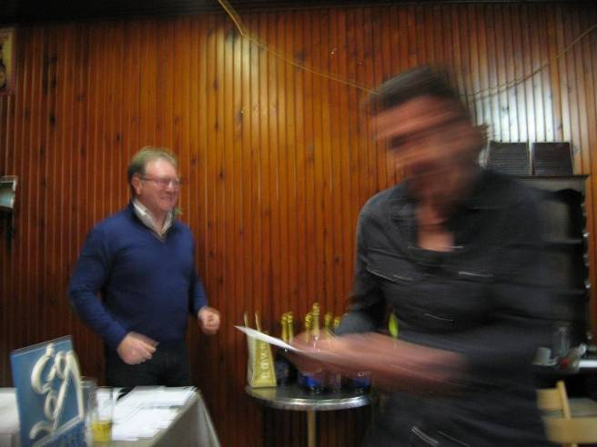  Eric Meunier, l’homme qui va plus vite que l’objectif. Pas étonnant qu’il ait raflé plusieurs challenges. | 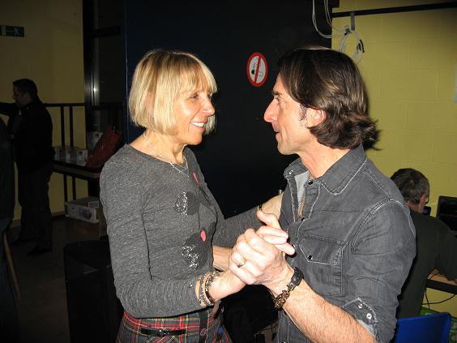  Avec Gerda, la dragonne la plus couronnée, c’est le couple de l’année, sur route ou piste (de danse)

FEVRIER

Dimanche 2 : Beau succès pour le 1e BPF : 22 participants (dont plusieurs «étrangers» au club) au Brevet 40 km. Tandis qu’une douzaine d’autres suivent Marc pour un parcours un peu plus long.

Cette rubrique se veut un reflet de l’activité du club et de ses membres. Pour ce faire, il faut que l’échotier en soit informé. Le blog est une source, mais il compte surtout sur les infos que vous lui transmettrez par mail, par courrier, par sous-bock ou par tout autre moyen.

Philippe dragons.audax@skynet.be

Les belles histoires de l’oncle Phil.

Si la première page de cet Echo des DAM vous paraissait étrange, c’est parce que c’est la première page d’une plaquette de présentation que nous envoyons cette année à tous les clubs, afin de faire la promotion du MCM 2014.
Et pour la dernière page de cet Echo des DAM, voici la belle histoire du Mons-Chimay-Mons, telle que nous la conte Philippe Trauwaert, notre historien maison, sur cette même plaquette…

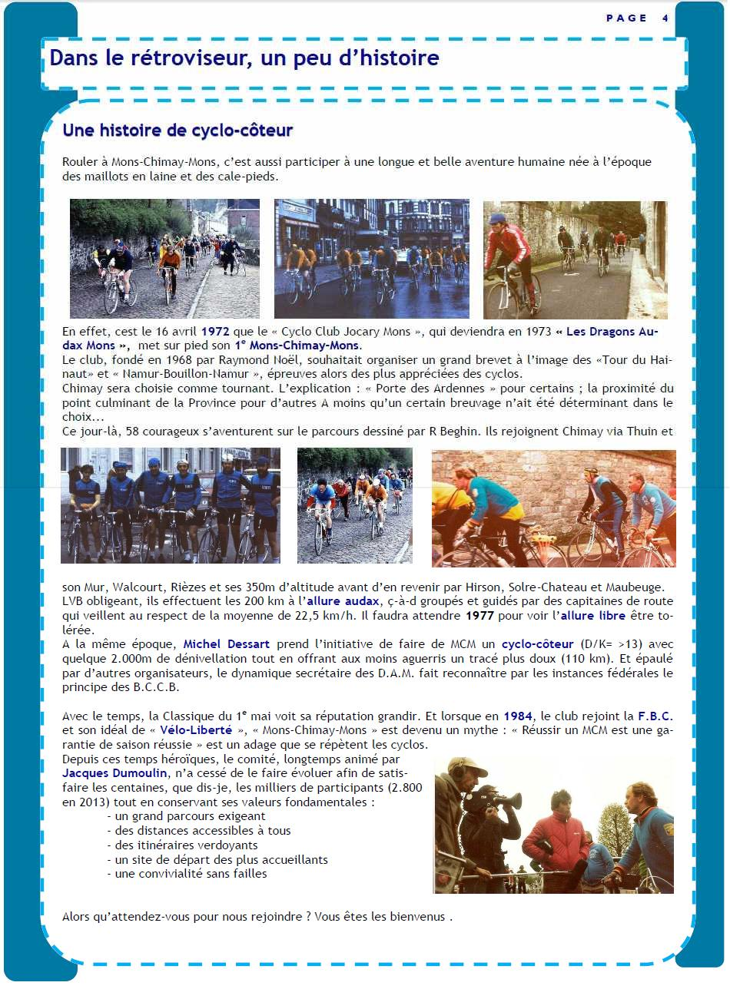

Si vous ne l’avez pas reçu, n’hésitez pas à le réclamer au secrétaire adjoint Piet Van Zeland.

